# **ESERCIZIO 3.2**

**Traccia dell’esercizio**

Utilizzando le trasformazioni, creare una scena con un numero arbitrario di cubi (diversi) disposti a cerchio.

**3.2 – Scenegraph**

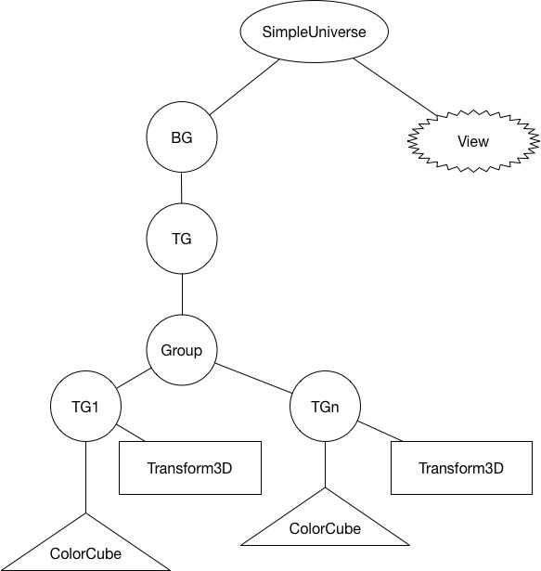

**3.2 – Processo**

Ho utilizzato una classe esterna *CubesInCircle* per rappresentare i cubi e distribuirli proporzionalmente entro le dimensioni di una sfera: applico una trasformazione proporzionale al numero di cubi.

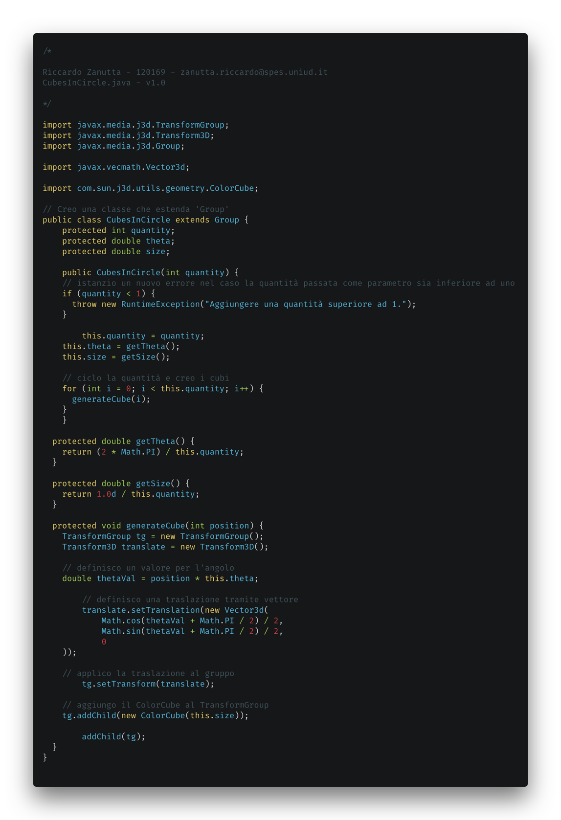

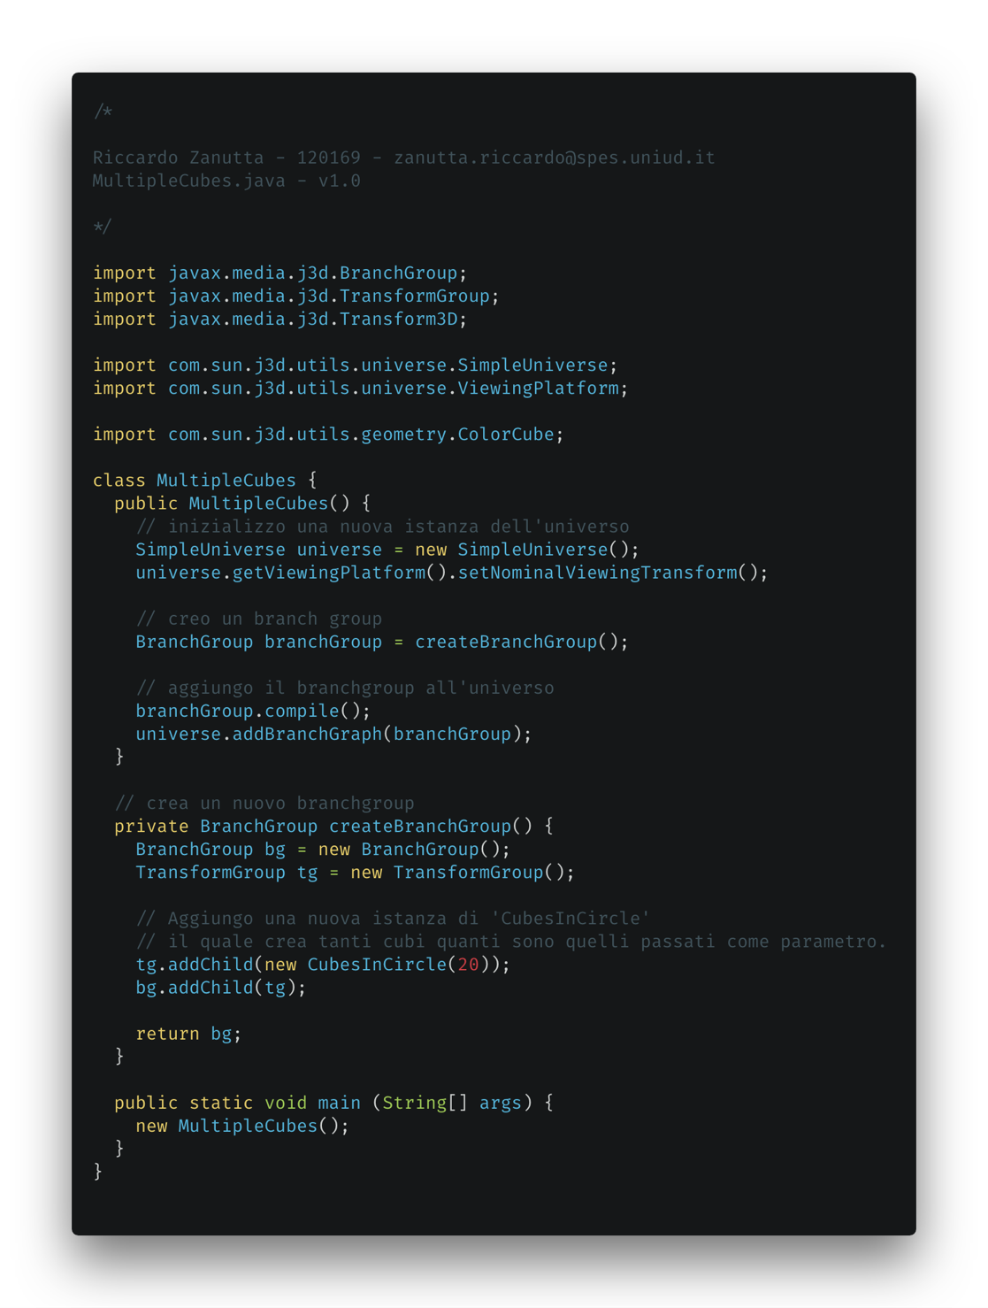**3.2 – Implementazione e risultato**

